**Documento de Casos de Uso**

Juan Camilo Ariza Cardonaac

Esteban Cardona Gilac

Jhan Carlos del Rio Muñozac

aEstudiante de Ingeniería de Sistemas y Computación

bProfesor del Departamento de Ingeniería de Sistemas y Computación: Gustavo Andrés Salazar Garzón

cPontificia Universidad Javeriana, Cali, Colombia

Sistema Gestor de Historias Clínicas

La gráfica anterior representa el modelo de casos de uso. Se decidió separar el diagrama por actores para que sea más sencillo su entendimiento.

Sistema Gestor de Historias Clínicas(Paciente)

En este diagrama podemos observar que existen 2 acciones que pueden ser ejecutadas por un paciente “*logearse”* en el sistema y descargar la historia clínica.

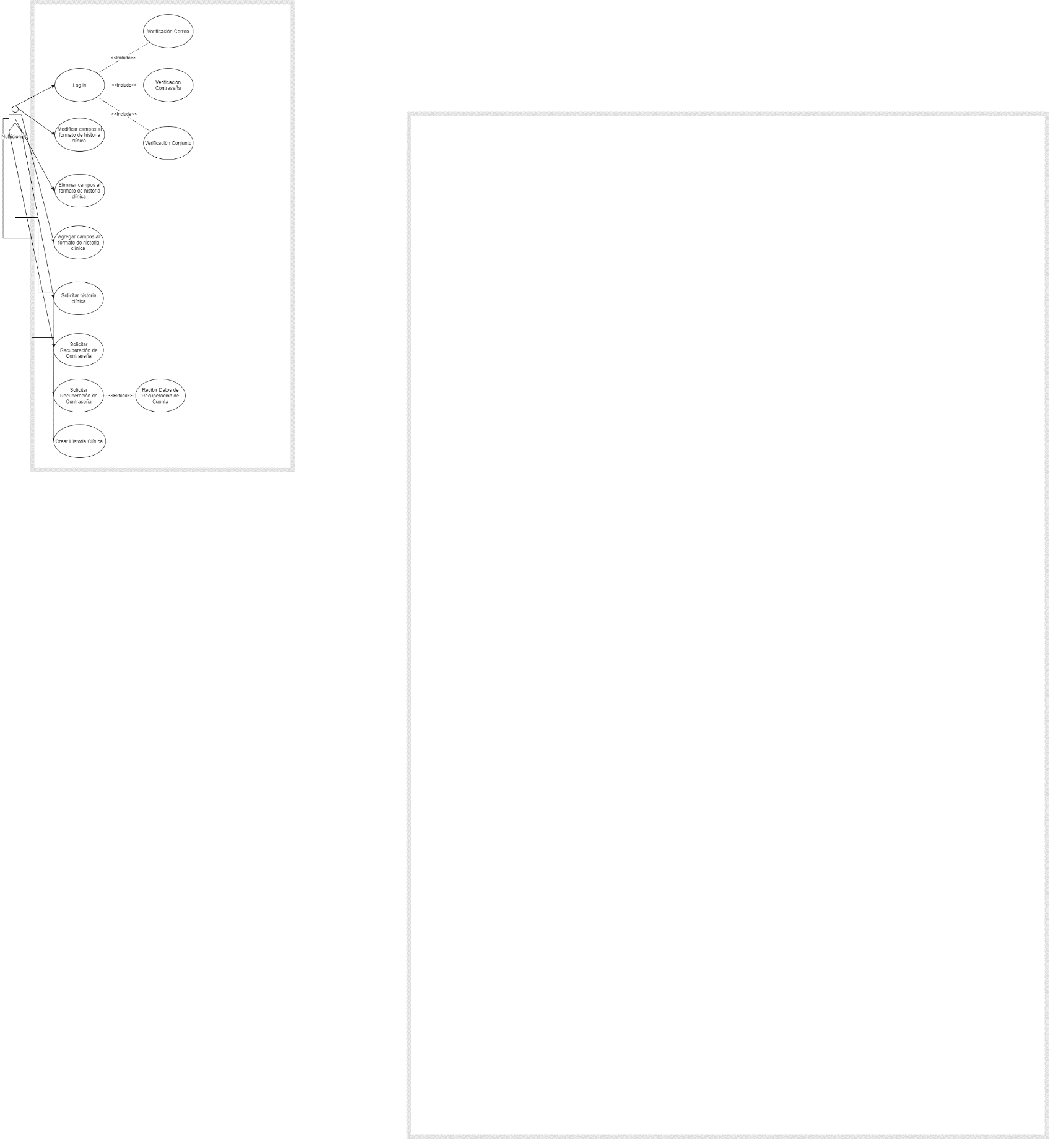Sistema Gestor de Historias Clínicas(Nutricionista)

En este diagrama podemos observar que existen 8 acciones principales que pueden ser ejecutadas por un Nutricionista “*logearse”* en el sistema, solicitar la historia clínica de algún paciente. Si pierde su contraseña, el Nutricionista deberá solicitar la recuperación de su contraseña y puede que reciba los datos de recuperación de esta. Puede crear una historia clínica, modificar datos en esta. Modificar, Agregar y Eliminar campos en el formato de la historia clínica.

Sistema Gestor de Historias Clínicas(Administrador)

Finalmente tenemos el diagrama del Sistema Gestor de Historias Clínicas, orientado en el administrador, en este podemos observar que como en todos los actores, la función de “*Login*” no falta. Y se separa en 3 partes sus acciones:

1. Orientadas a los nutricionistas: En este ocurren 4 acciones principales:
   1. Crear un nutricionista
   2. Eliminar del sistema a un nutricionista
   3. Decidir sobre las peticiones de recuperación de cuenta por parte de los nutricionistas
   4. Decidir sobre las peticiones de modificación del formato de historia clínica

En las 3 últimas existen subacciones que permiten que se pueda filtrar por las características de cada tabla

1. Orientada a los pacientes: En este solo ocurre una acción principal y es el de eliminar una historia clínica. Claramente, respetando la ley que prohíbe su eliminación en algunos casos. (Mayor información en el SRS)
2. Revisión de *Logs* del sistema: Este se basa en revisar lo que ha sucedido de actualizaciones o descargas en el sistema.